项目名称  Project Name |  | 密级  Confidentiality Level
恋爱管家 |  | 仅供收件方查阅
项目编号  Project ID | 版本  Version | 文档编号  Document Code
v9.8389.2753.3 | V1.0 | v9.8389.2753.3_Proc_RA_002

Clover Software Requirements specification
恋爱管家系统需求规格说明书

Prepared by  拟制 | 侯雨杉  黄予静 | Date  日期 | 2015.06.24
Reviewed by  评审人 |  | Date  日期
Approved by  批准 |  | Date  日期


武汉市软酷网络科技有限公司
版权所有 不得复制
Copyright © Ruankosoft Technologies(WuHan) Co., Ltd.
All Rights Reserved

Revision Record
修订记录
Date  日期 | Revision Version  修订版本 | CR ID /Defect ID  CR/ Defect号 | Sec No.  修改章节 | Change Description  修改描述 | Author  作者
2015.06.24 | V1.0 |  | 全篇 | 初稿 | 侯雨杉、黄予静
2015.06.24 | V1.1 |  | 3.8.1，3.8.2 | 数据字典 | 方邹平、王丹
2015.06.26 | V1.2 |  | 3.2，3.3，3.4，3.5，3.6，3.7.2 | 信息交流、情侣闹钟模块、情侣游戏模块、情侣空间模块、生理健康模块、E-R关系图 | 侯雨杉、黄予静

目录
1 Introduction 简介 6
1.1 Purpose 目的 6
1.2 Scope 范围 6
2 General description 总体概述 7
2.1 Software perspective 软件概述 7
2.1.1 About the Project 项目介绍 7
2.1.2 Environment of Product 产品环境介绍 7
2.2 Software function 软件功能 8
2.3 User characteristics 用户特征 8
2.4 Assumptions & Dependencies 假设和依赖关系 9
3 Specific Requirements 具体需求 10
3.1 系统用例 10
3.2 信息交流 10
3.2.1 文字发送和接收 11
3.2.2 图片发送和接收 12
3.2.3 语音发送和接收 13
3.2.4 视频发送和接收 14
3.3 情侣闹钟模块 16
3.4 生理健康模块 17
3.5 情侣游戏模块 19
3.6 情侣空间模块 20
3.7 数据字典 22
3.7.1 数据字典 22
3.7.2 E-R关系图 23
4 Performance Requirements 性能需求 26
4.1 时间性能需求 26
4.2 系统开放性需求 26
4.3 界面友好性需求 26
4.4 系统可用性需求 27
4.5 可管理性需求 27
5 Interface Requirements 接口需求 28
5.1 User Interface 用户接口 28
5.2 Software Interface 软件接口 28
5.3 Hardware Interface 硬件接口 28
5.4 Communication Interface 通讯接口 28
6 Overall Design Constraints 总体设计约束 29
6.1 Standards compliance 标准符合性 29
6.2 Hardware Limitations 硬件约束 29
6.3 Technology Limitations 技术限制 29
7 Software Quality Attributes 软件质量特性 30
7.1 Reliability 可靠性 30
7.2 Usability 易用性 30
8 Requirements Classification 需求分级 31
9 Appendix 附录 32

Keywords 关键词：
Clover 功能需求 性能需求 约束 接口 软件质量特性
Abstract 摘 要：
Clove(恋爱管家)是一款专门为情侣设计的私密社交应用。无论是未婚还是已婚，一定不能错过这款充满幸福快乐的恋爱管家应用。它是一个绝佳的交流、分享、记录工具，支持文字、语音、视频、贴图信息，并且所有记录都能在不同安卓设备中无缝同步。此外，它还提供情侣游戏、健康提醒、情侣闹钟等多项功能。这款应用让情侣的沟通更有乐趣，丰富二人生活。Clover让lover更closer！
List of abbreviations 缩略语清单：
Abbreviations缩略语 | Full spelling 英文全名 | Chinese explanation 中文解释
Git | Git | 分布式版本控制系统
LBS | Location Based Services | 定位服务
NFC | Near Field Communication | 近距离无线通讯技术
AChartEngine | AChartEngine | 安卓系统上制作图表的开源框架

1 Introduction 简介

1.1 Purpose 目的
该需求规格说明书是关于Clover(恋爱管家)用户对于Clover(恋爱管家)的功能和性能的要求的描述，该说明书的预期读者为：
用户；
项目管理人员；
测试人员；
设计人员；
开发人员。
这份软件需求说明书重点描述了Clover(恋爱管家)的功能需求，明确所要开发的软件应具有的功能、性能与界面，使系统分析人员及软件开发人员能清楚地了解用户的需求。同时，这份软件需求文档将作为软件人员进行软件结构设计和编码的基础以及软件总体测试的依据。

1.2 Scope 范围
本节仅从需求层面对产品模块进行了一定的描述，具体包括该模块需要实现的功能内容，性能要求以及界面布局和交互方式。
对于具体的实现方法和程序逻辑，将在概要设计和详细设计中进行描述。

2 General description 总体概述

2.1 Software perspective 软件概述

2.1.1 About the Project 项目介绍
本项目是是一个新的独立的项目，旨在开发一款基于Android平台的专门为情侣设计的私密社交应用—— Clover（恋爱管家），以加强情侣间的沟通，增进情侣之间的感情，记录情侣间的亲密。

2.1.2 Environment of Product 产品环境介绍
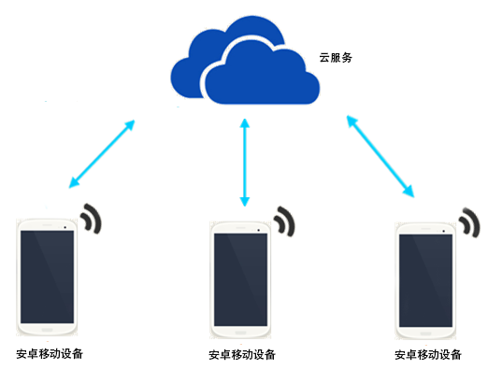

2.2 Software function 软件功能
Clover(恋爱管家)
情侣空间模块
情侣游戏模块
生理健康模块
情侣闹钟模块
用户管理模块
信息发送和接收
音频视频播放
音频视频保存
信息展现
情侣游戏模式管理
游戏进度管理
健康监测
健康提醒
健康报告管理
闹钟铃声管理
闹钟提醒设置
闹钟提醒
用户登录查询修改

情侣空间模块：情侣可以在情侣空间中通过文字、音频、视频等多种方式和对方进行互动和交流。
情侣游戏模块：情侣可以在情侣游戏中进行游戏互动，分为单人和双人协作的操作模式。
生理健康模块：提供健康提醒功能（如“大姨妈”来了，感冒发烧用药等提醒）、个人健康情况检测（如BMI检测）等功能。
情侣闹钟模块：提供闹钟提醒功能，如早上起床提醒（可以设置闹钟叫起自己，也可以叫醒对方），用药提醒（可以自己设置闹钟提醒自己用药，也可以提醒对方按时用药）。
用户管理模块：客户端提供注册、个人信息查询、修改以及登录功能。服务器端提供用户信息查询、修改、删除等功能。

2.3 User characteristics 用户特征
软件主要的目标群体是恋爱人群，主要针对年龄段为18至40岁。用户初次使用时能够通过界面引导快速掌握软件使用，不需要用户有什么技术经验和能力。
另外，使用系统的还有系统维护和管理人员，能够对软件进行维护和管理，需具备较强的软件维护和管理能力，以防止软件出现崩溃影响用户使用。

2.4 Assumptions & Dependencies 假设和依赖关系
开发期限：2015年7月10日之前完成；
编程语言：Android
开发平台：Android Studio
采用的技术：LBS定位服务、地图导航、NFC近距离无线通信、AChartEngine图标引擎等。

3 Specific Requirements 具体需求

3.1 系统用例
系统用例图如下：
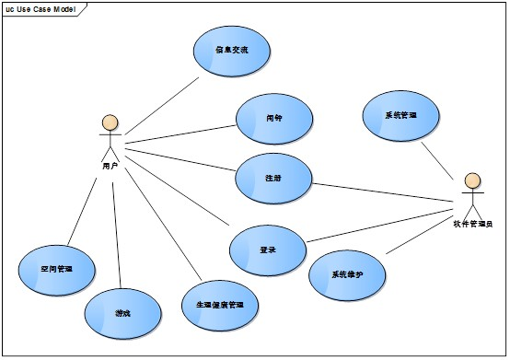

3.2 信息交流
1、简介
用户可以通过该功能进行交流，可以进行文字、语言、图片信息的发送与接收。

2、信息交流系统用例
信息交流功能包括：信息接收和信息发送，其中信息包括语音、图片、文字、视频信息
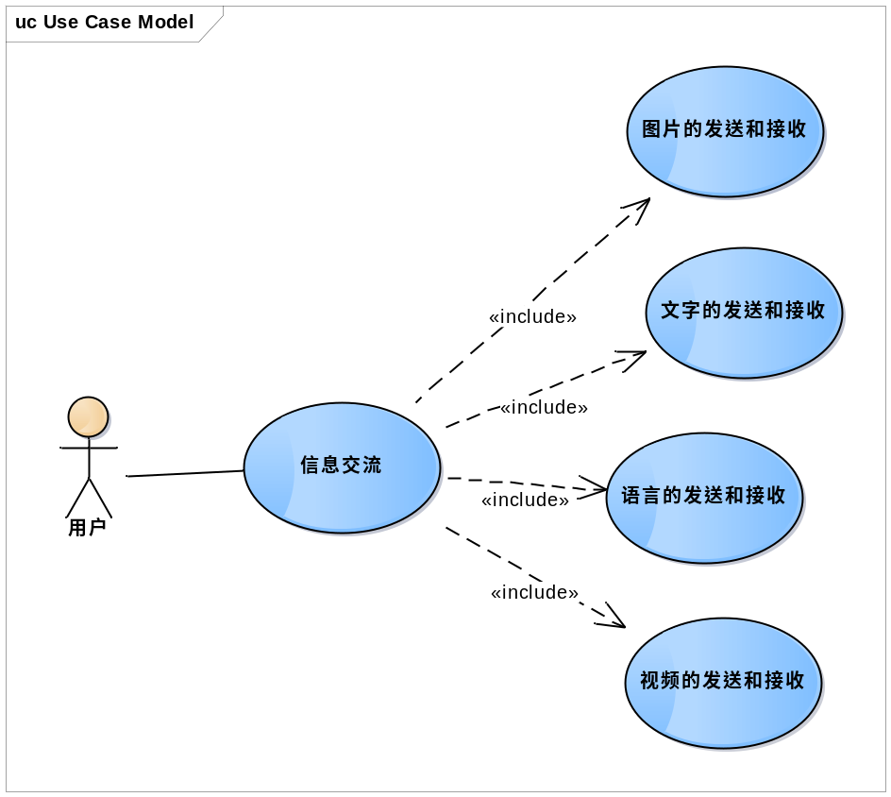

3.2.1 文字发送和接收
1 介绍
可以通过信息交流模块进行聊天，其中可以通过文字发送和接收进行。其中包括字符、表情等文字符号。
2 输入
使用安卓移动设备软键盘进行文字输入，一条信息的文字字数限制在0~140字符。
3 处理
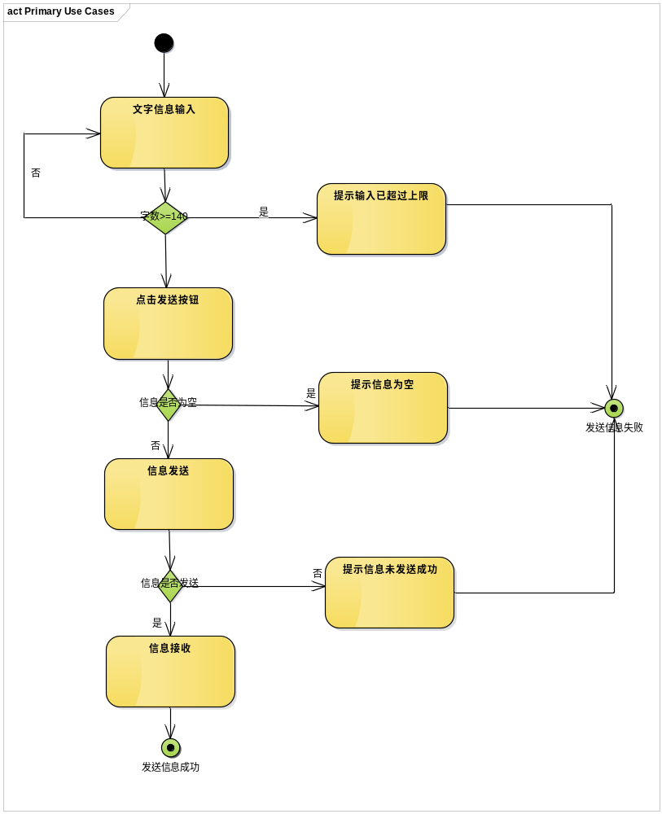
异常情况回复：
- 当文字输入字符数超过140时，系统给予提示
- 信息未发送成功时进行提示
4 输出
文字。显示在界面并存至消息记录文件中。

3.2.2 图片发送和接收
1 介绍
可以通过信息交流模块进行聊天，其中可以通过图片发送和接收进行。其中包括jpg、bmp、gif等文件格式
2 输入
本地、在线相册中的JPG、Gif、png格式图片或选择相机拍照。
3 处理
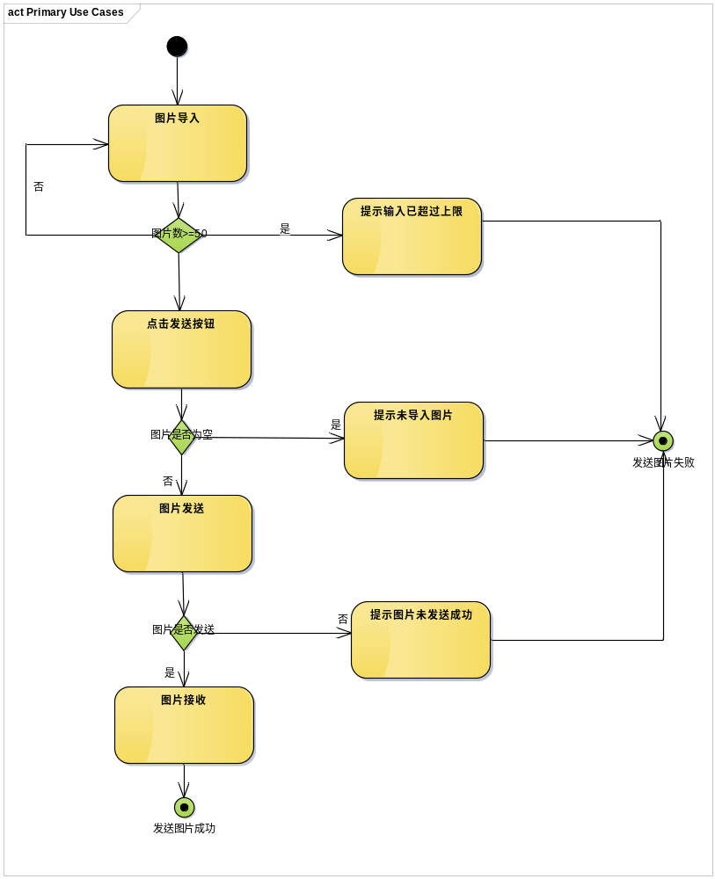
异常情况回复：
- 当图片格式不符合要求时，系统给予提示
- 图片大小超过要求时给予提示
- 信息未发送成功时进行提示
4 输出
图片。显示在界面并存至图片文件中。

3.2.3 语音发送和接收
1 介绍
可以通过信息交流模块进行聊天，其中可以通过语音发送和接收进行。格式为amr格式。时长限制为60秒以内。
2 输入
通过安卓移动设备话筒进行输入。
3 处理
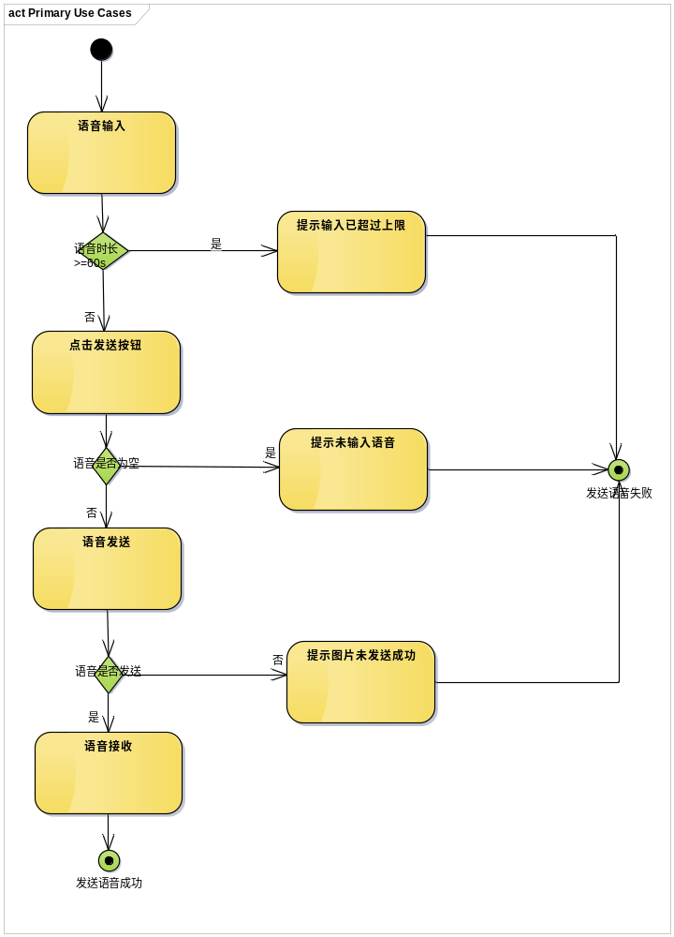
异常情况回复：
- 当语音输入数据量超过1M时，系统给予提示
- 信息未发送成功时进行提示
4 输出
语音。显示在界面，点击即可播放并存至语音文件中。

3.2.4 视频发送和接收
1 介绍
可以通过信息交流模块进行聊天，其中可以通过视频发送和接收进行。其中格式包括avi、wma、MP4等格式
2 输入
本地视频或选择录像机录制一段视频。
3 处理
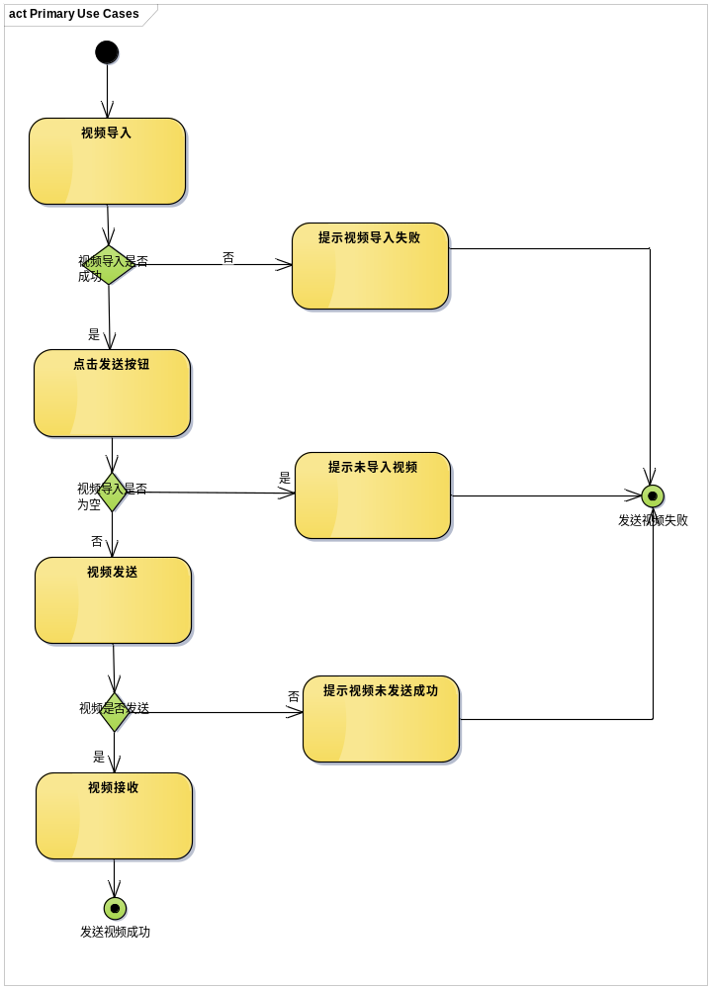
异常情况回复：
- 当语音输入数据量超过1M时，系统给予提示
- 信息未发送成功时进行提示
4 输出
视频。显示到界面，点击即可播放并存至视频文件夹。

3.3 情侣闹钟模块
1 简介
用户可以通过该功能进行睡眠提醒，可以向对方发送准备入睡的信息，对方受到后可发送提醒起床的闹铃叫醒对方
2 输入
通过安卓移动设备发送“我睡了”信息。
3 处理
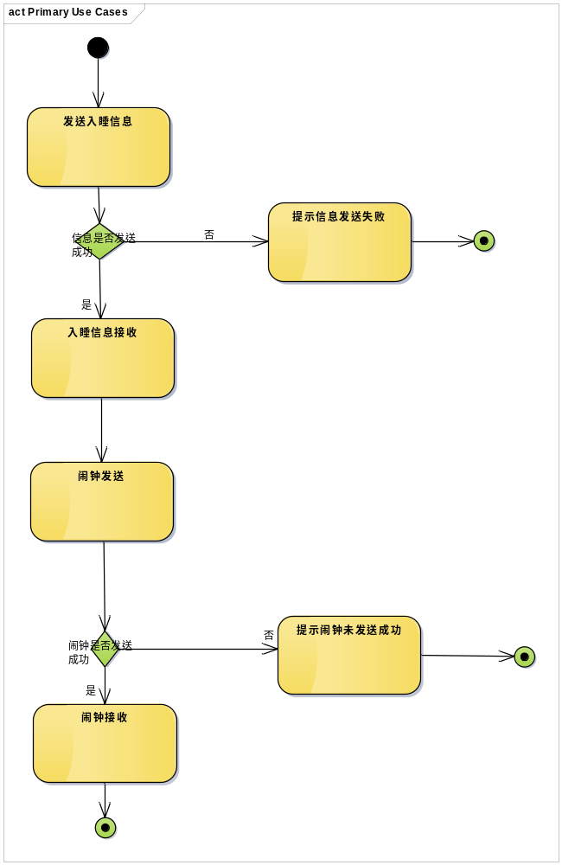
异常情况回复：
- 当入睡信息无法发送时，系统给予提示
- 当闹钟无法发送时，系统给予提示
4 输出
对方接收到“入睡”信息后，可在恰当时间提供“叫醒”服务。

3.4 生理健康模块
1 介绍
用户可以通过该功能对自身生理健康状况进行监测和设定时间进行用药提醒，其中既可以对自己进行用药提醒，也可以向对方发送用药提醒 。
生理健康管理模块系统用例图如下：
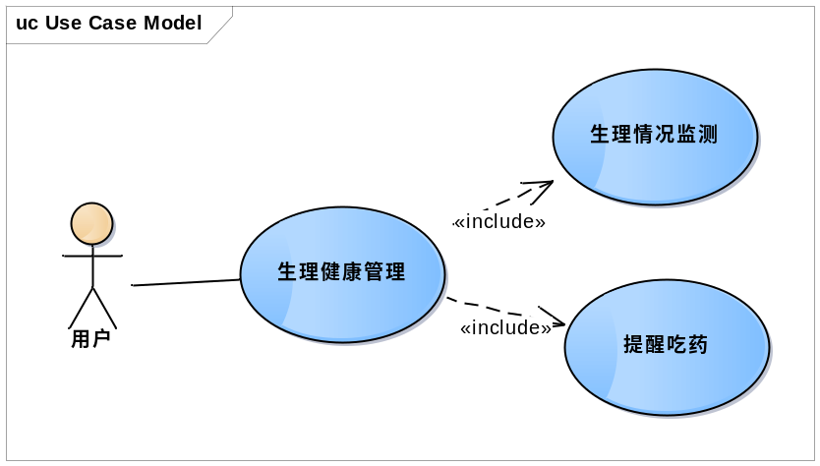
2 输入
生理周期：通过安卓移动设备软键盘输入生理周期时间。
用药提醒：通过安卓移动设备软键盘输入提醒时间，并选择按钮确定提醒自己吃药还是提醒对方吃药。
3 处理
生理周期：
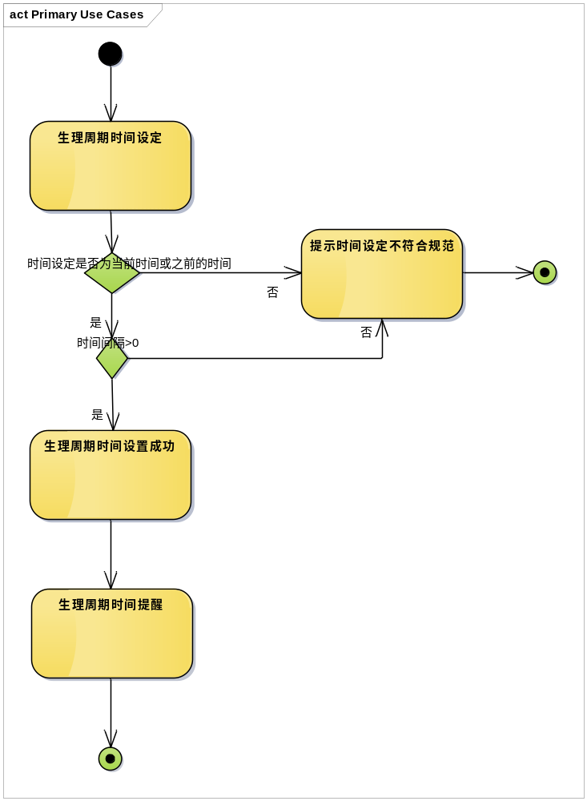
用药提醒：
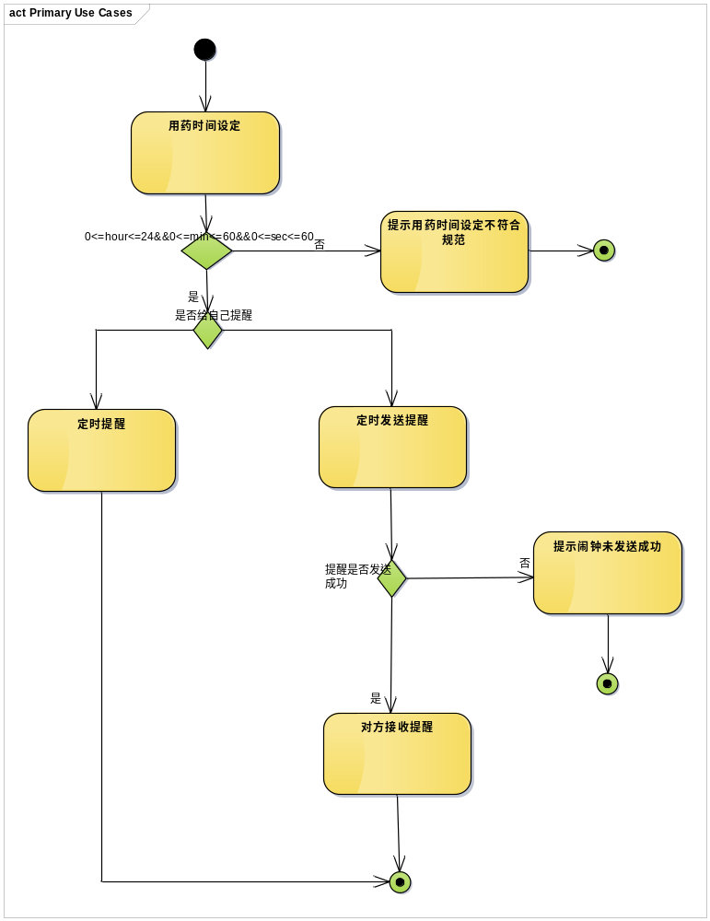
异常情况回复：
- 向对方发送用药提醒未成功时，系统给予提示
4 输出
自己或对方收到“该吃药了”的提醒。
自己或对方收到“姨妈来了”的提醒。

3.5 情侣游戏模块
1 简介
情侣可以在情侣游戏模块中进行游戏互动，分为单人和双人协作的操作模式.
2 输入
选择一款游戏，选择单人模式或双人模式。
3 处理
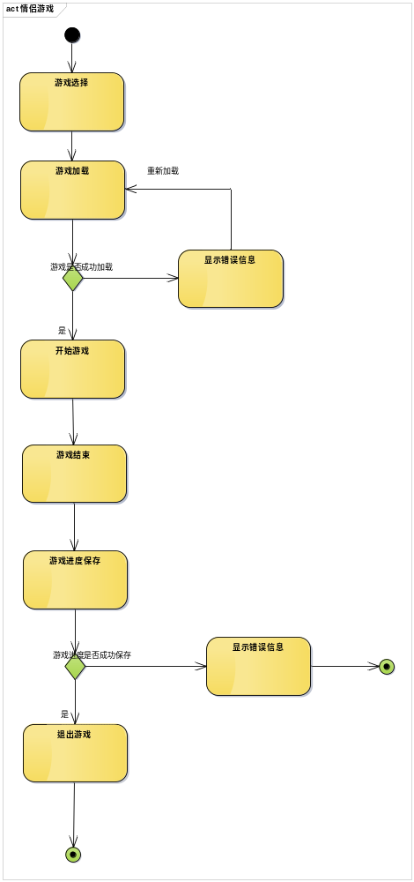
异常情况回复：
- 游戏未加载成功，系统给予提示
- 游戏进度保存失败，系统进行提示
- 游戏未通过上方绑定，系统进行提示
4 输出
相应的游戏界面及游戏进度的保存。

3.6 情侣空间模块
1 简介
情侣可以在情侣空间中通过文字、音频、视频等多种方式和对方进行互动和交流。
情侣空间模块系统用例图如下：
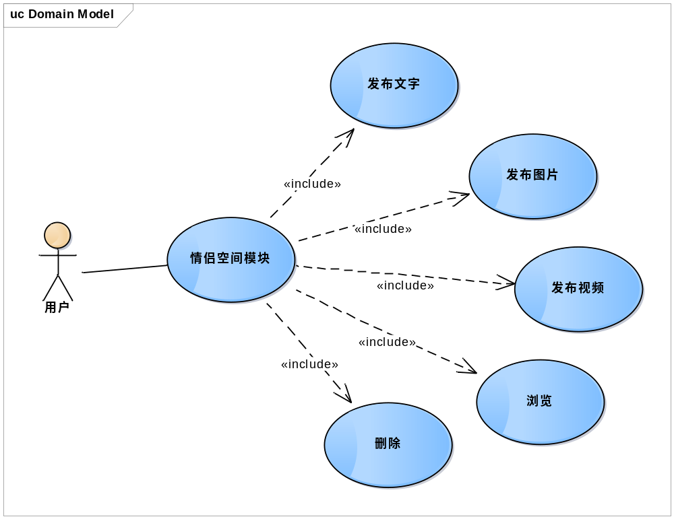
2 输入
文字、图片、视频。
3 处理
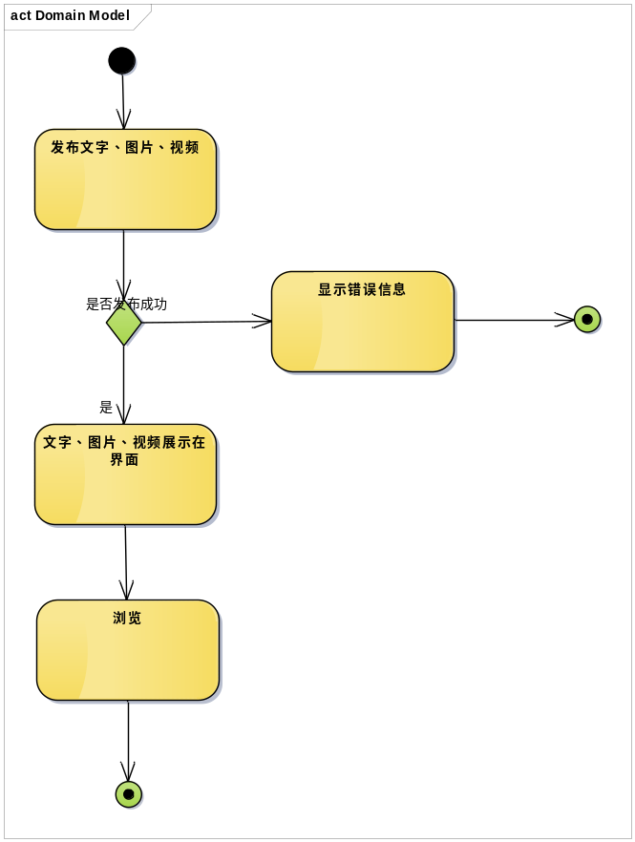
异常情况回复：
- 文字、图片、视频未发布成功，系统给予提示
- 文字、图片无法显示，系统进行提示
- 视频无法播放，系统进行提示
4 输出
发布后显示在相应页面并存至服务器。

3.7 数据字典

3.7.1 数据字典
注：闹钟分类将在详细设计中给出，所以这里并没有闹钟分类表。
字段 | 类型 | 可为空 | 描述
用户表
userId | int | N | 用户ID
userName | char(255) | Y | 用户名
userSex | char(2) | Y | 用户性别
userBorn | date | Y | 用户出生日期
userPwd | varchar(64) | N | 用户密码
userNickName | string | Y | 用户昵称
userIcon | char(255) | Y | 用户头像
关系表
relationId | int | N | 关系ID
userId | int | N | 用户ID
userId | int | N | 情侣Id
anniversary | date | Y | 情侣纪念日
消息表
messageId | int | N | 消息ID
userId | int | N | 发送者ID
userId | int | N | 接受者ID
messageTime | datetime | N | 发送时间
messageContent | char(255) | Y | 消息内容
闹钟表
alarmId | int | N | 闹钟ID
alarmDesc | char(255) | Y | 闹钟描述
alarmClass | char(255) | N | 闹钟所属分类
alarmTime | datetime | N | 响铃时间
userId | int | N | 发布者ID
说说表
moodId | int | N | 说说ID
moodTime | datetime | N | 说说发布时间
userId | int | N | 说说发布者ID
moodText | TEXT | Y | 文本
moodImg | Image | Y | 图像
moodVideo | char(255) | Y | 视频
健康表
healthId | int | N | 健康ID
healthName | char(255) | Y | 健康管理名称
healthState | char(255) | N | 健康状态
alarmId | int | Y | 闹钟ID
姨妈表
userId | int | N | 用户ID
lastTime | int | Y | 上次“姨妈”时间
state | char(255) | Y | 状态（是否来姨妈）
interval | data | Y | “姨妈”间隔
游戏表
gameId | int | N | 游戏ID
gameName | char(255) | N | 游戏名称
gameMode | char(2) | Y | 游戏模式：单人or双人
gameProcess | int | N | 游戏进度

3.7.2 E-R关系图
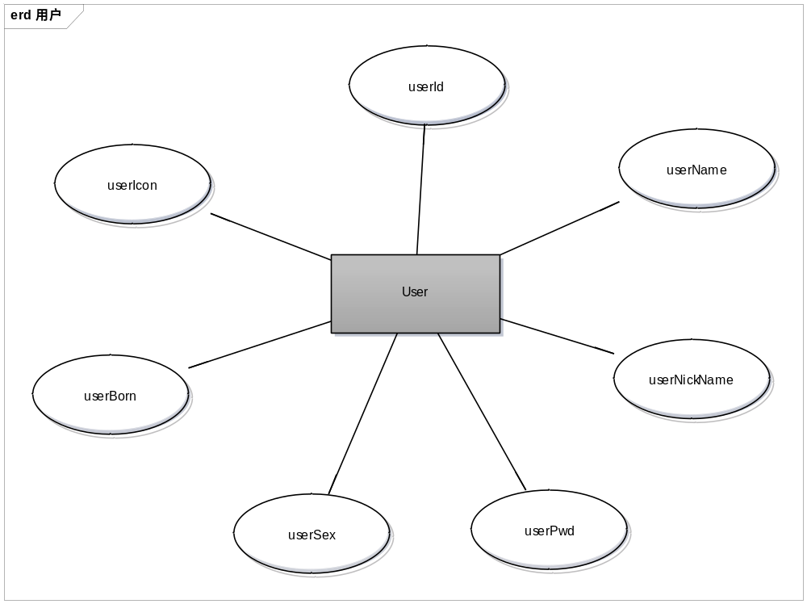
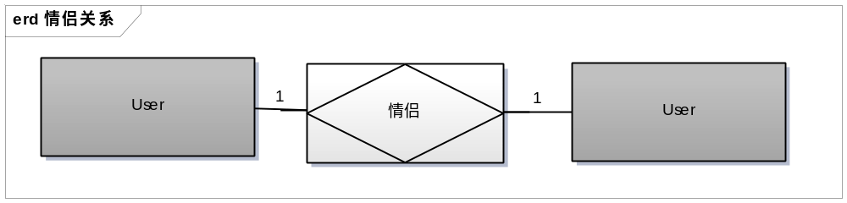
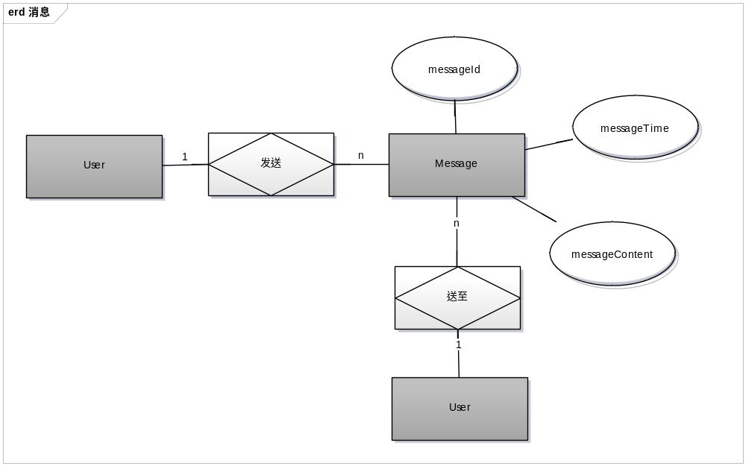
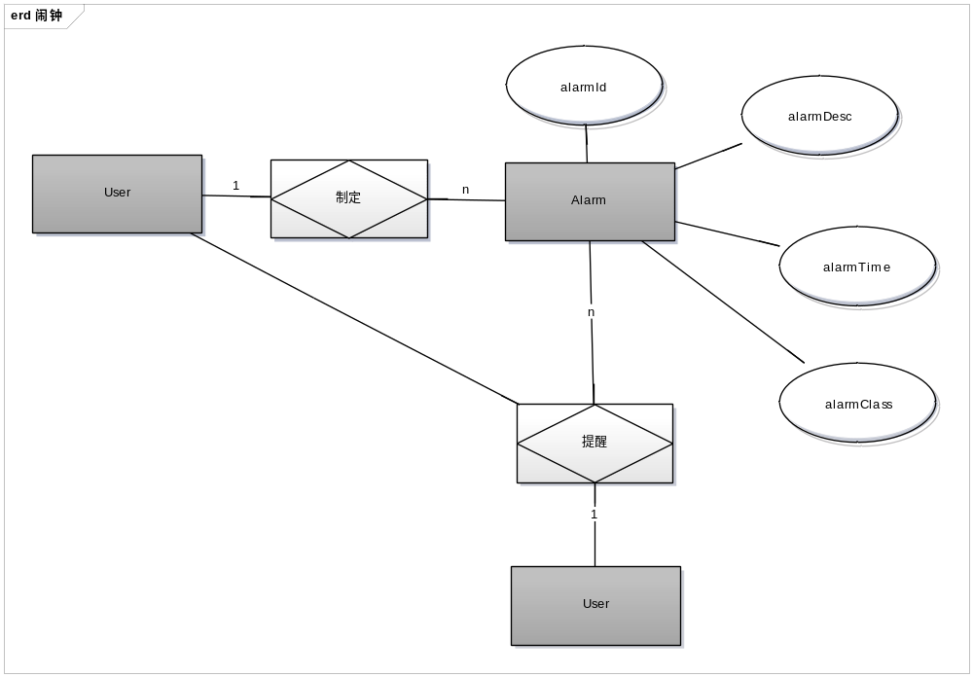
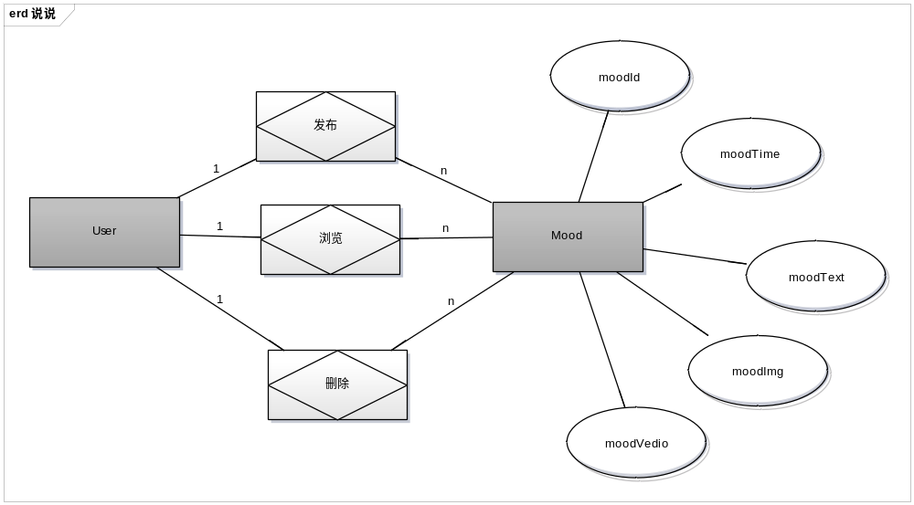
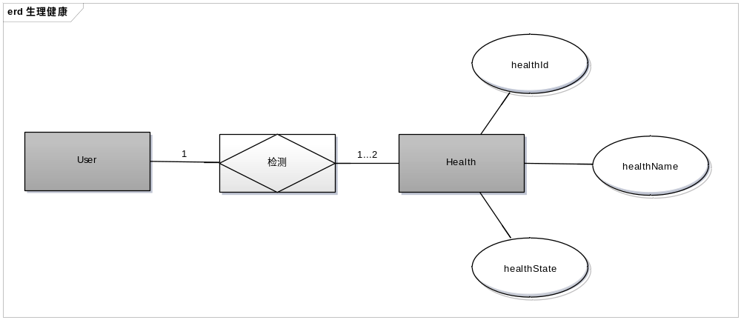
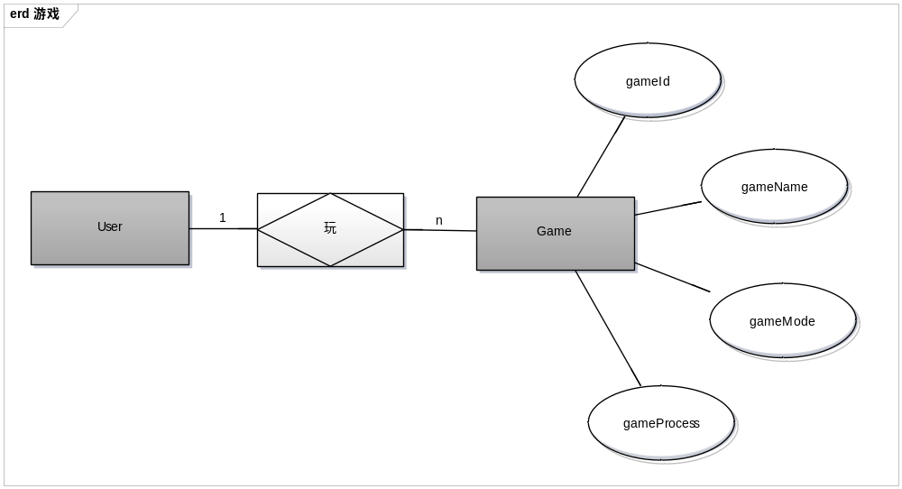
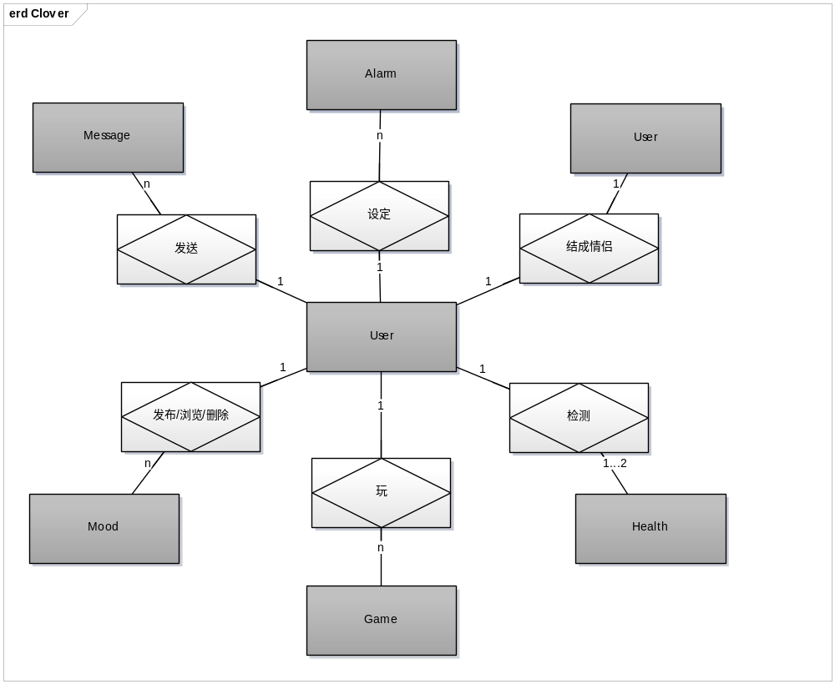

4 Performance Requirements 性能需求

4.1 时间性能需求
系统在执行操作时的响应时间、更新处理时间、数据转换与传输时间、运行时间，都应该保持一般系统标准，尽量提高各项操作的速率，提高系统质量。

4.2 系统开放性需求
系统基于主流的Android系统设计，具备良好的可移植性；同时，系统具备开放的标准化体系结构，可方便地与其他业务系统衔接，实现与其他业务系统间的无缝集成，进而实现系统功能和性能的扩充。

4.3 界面友好性需求
界面的友好性设计对于系统正常操作，保证系统顺利运行具有十分重要的作用。界面友好性需求的满足可让软件更完美，用户体验更好。
系统界面应符合界面设计的8条黄金规则：
- 界面一致性。力求风格统一。
- 允许频繁使用快捷键
- 提供有意义的反馈
出现错误时要明确说出错误的含义，而且需要考虑用户能否理解。
- 设计对话框产生结束
- 提供错误预防和简单的纠错功能
- 允许回退
- 满足用户控制的需求
- 减轻用户记忆负担

4.4 系统可用性需求
系统可用性是用来衡量系统是否可以让最终用户使用。它的重要性在于它直接关系到最终用户的使用感受。
为保证系统可用性，系统应符合以下标准：
- 较高的数据准确率。
- 较快的响应速度（本地操作2s,服务器操作5s）。
- 数据有效性，应尽量保证提供的数据和信息都是有价值的，避免冗余或无用的数据。
- 系统健壮性，在系统出错时应提供相应的回避或处理机制，避免当机或程序崩溃。

4.5 可管理性需求
可管理性（Manageability）是指一个系统能够满足管理需求的能力及管理该系统的便利程度。
为保证系统的可管理性需求，系统应严格按相关文档进行开发，同时在开发过程中应严格执行需求控制和追踪。

5 Interface Requirements 接口需求

5.1 User Interface 用户接口
本产品采用图形化界面，用户需要通过显示终端（手机屏幕）进行操作，进入主界面后点击相应的窗口，分别进入相对应的界面（如闹钟界面、情侣游戏界面）。
要求的屏幕格式：分辨率基本以1280*720为主，600*800较少，软件界面能自适应屏幕大小屏幕格式尺寸。
页面规划：页面可通过点击导航或左右滑动定位到不同页面。

5.2 Software Interface 软件接口
系统应提供软件接口应用于第三方登录，例如利用QQ、微信、新浪微博账号登录本系统，方便用户使用本系统。

5.3 Hardware Interface 硬件接口
基于Android系统的移动设备。

5.4 Communication Interface 通讯接口
本系统使用HTTP网络协议进行通讯，同时支持LBS定位服务、地图导航、NFC近距离无线通信、AChartEngine图标引擎。

6 Overall Design Constraints 总体设计约束

6.1 Standards compliance 标准符合性
Clover(恋爱管家)应用应严格遵循《软酷卓越实验室COE技术要求规范》，《软酷卓越实验室COE编程规范要求》规范。在开发过程中，可以扩充以上所述规范中不存在的需求，但不能和规范相违背。

6.2 Hardware Limitations 硬件约束
系统应能在最低配置的机器上能顺畅运行，能在多种安卓衍生系统，以及多种主流手机机型上运行。在速度，延迟许可的条件下，要求必须在5秒之内做出响应，不能给用户有迟滞的感觉。

6.3 Technology Limitations 技术限制
系统开发使用的特定技术有：LBS定位服务、地图导航、NFC近距离无线通信、AChartEngine图标引擎。存在一些难度，需要去学习。
并行操作：保证数据的正确和完备性。
编程规范：Android编程规范。

7 Software Quality Attributes 软件质量特性

7.1 Reliability 可靠性
系统应经过完善的设计和充分的测试运行，具备在较长时间内连续无障碍的运行能力。
系统应具有良好的可适应性：应能在多种安卓衍生系统，以及多种主流手机机型上运行。
系统应具有良好的容错性和可恢复性：在网络拥塞、系统崩溃、内存不足的情况下，不造成该网站的功能失效，可正常关闭及重启；当出现网络故障等问题，在网络恢复正常后，网站能正常运行。

7.2 Usability 易用性
本系统具备良好的界面设计，界面跳转安排合理，使用户清晰易用，网站功能高度集中；本系统具备“傻瓜式”操作特点，操作流顺畅、简洁，令人满意；本系统对操作及非法输入也进行了判断处理，似的整个系统具有较高的用户体验度。

8 Requirements Classification 需求分级
Requirement ID  需求ID | Requirement Name  需求名称 | Classification  需求分级
3.2.1 | 文字发送和接收 | A
3.2.2 | 图片发送和接收 | A
3.2.3 | 语音发送和接收 | B
3.2.4 | 视频发送和接收 | A
3.3 | 闹钟模块 | A
3.4 | 生理健康模块 | B
3.5 | 游戏模块 | B
3.6 | 情侣空间模块 | A

重要性分类如下：
A. 必须的 绝对基本的特性；如果不包含，产品就会被取消。
B. 重要的 不是基本的特性，但这些特性会影响产品的生存能力。
C. 最好有的 期望的特性；但省略一个或多个这样的特性不会影响产品的生存能力。

9 Appendix 附录
参考文献：
- 《软件工程基础》 赵一丁 北京邮电大学出版社

